天府一号教育校园招聘计划
- 公司简介
四川天赋一号教育咨询有限公司成立于2011年，其中旗下项目包含天府一号教育全日制培训学校，是四川省知名的全日制文化培训学校，研发了一套专门针对差生补习文化课的有效教育理论，是四川省唯一的专注定位于帮助差生考本科的全日制培训学校。目前在成都龙泉、南充、达州、广安、自贡、遂宁、内江拥有7所当地规模最大（校区面积、在校人数、学校环境、硬件条件、全职教师数量）的全日制一体化培训学校。天府一号全日制培训学校7所城市20多个分校拥有180多人的全职教师员工，连续教龄超过5年（四川省培训学校全职教师连续教 龄平均不到1年）的老师比例超过60%，教学实力堪当行业典范。
公司是全川连锁学校，多个校区在当地行业中如学校规模、招生量、升学率、福利待遇均排第一，努力创造全省规模最大规模全日制培训学校。
- 校区概况
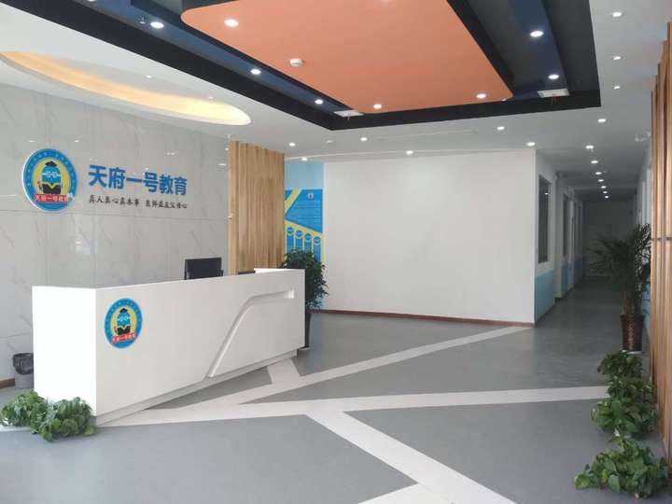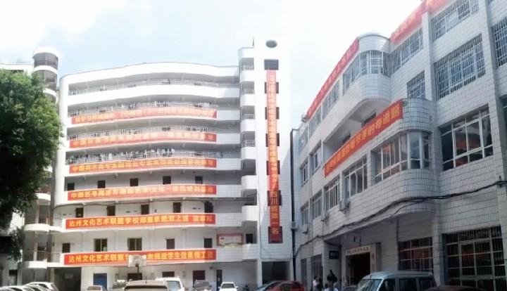
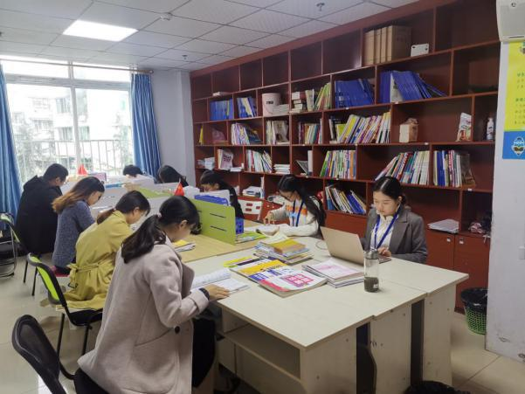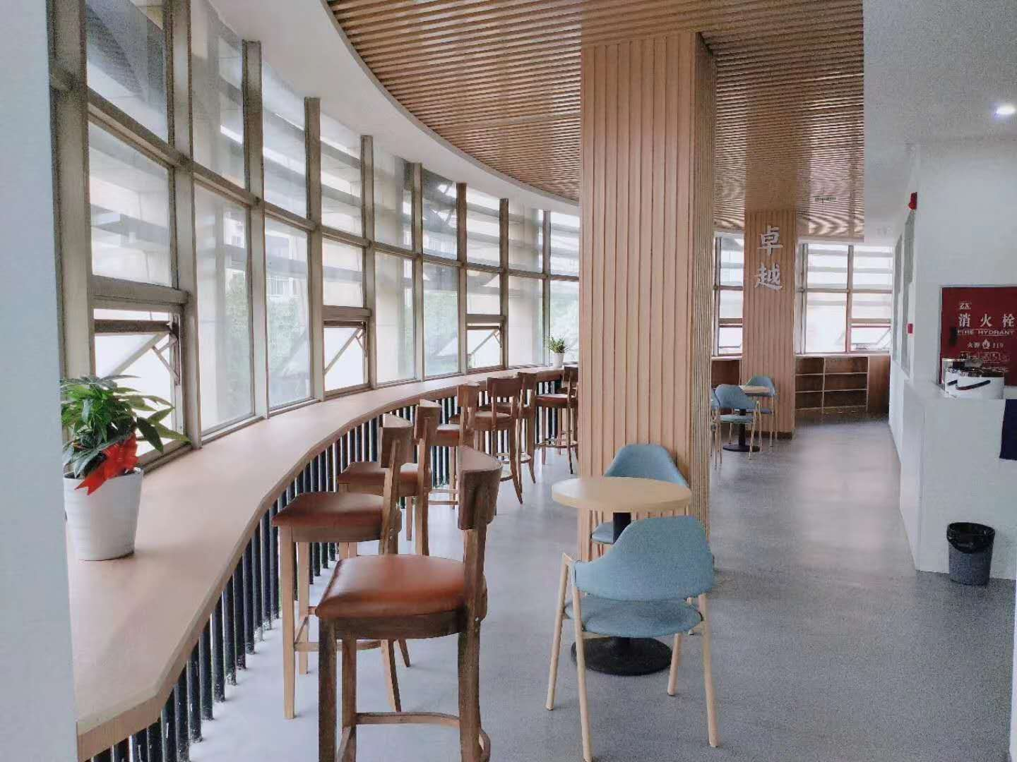

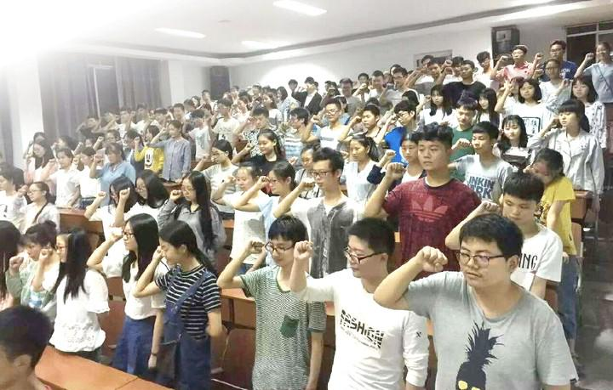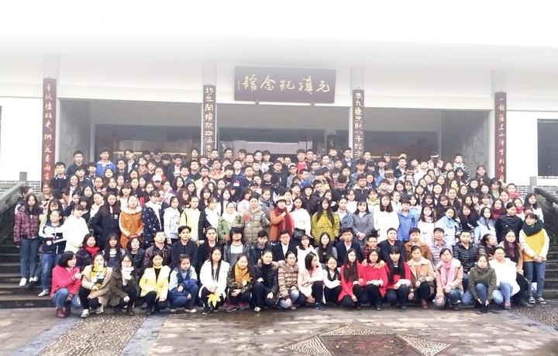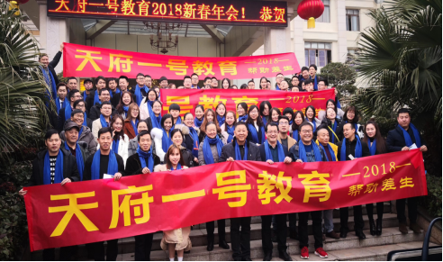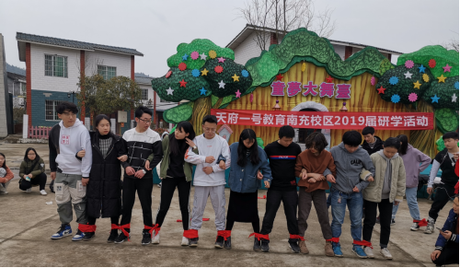

- 招聘需求
- 招聘岗位及专业
用人部门 | 招聘部门 | 招聘岗位 | 需求人数 | 需求专业及学历
成都校区（龙泉驿） | 市场部 | 咨询/接待 | 1 | 专业：市场等相关专业  学历：专科及以上  岗位要求：  1.咨询来访的接待，做好相应的信息采集及回访跟踪。  2.定期对本地区的行业做出调查分析，有针对性的提交报告。  3.根据公司的有关政策、规定给拟培训学员办理报名手续，指导报名表的填写、报名资料的准备与整理。  4.组织已报名学员的上课，做好课后的交流及结课后的续费工作。  5.做好规定的各项报表提交。  6.完成领导安排的其他事情。  5. 有良好的服务意识，能适应灵活的工作时间（包括周末）。
成都校区（龙泉驿） | 市场部 | 销售顾问 | 2 | 专业：市场相关专业  学历：大专及以上  岗位要求：  - 通过电话与客户进行有效沟通了解学生家长的需求，寻找销售机会并完成销售业绩  - 维护老客户业务，挖掘客户潜力  - 定期与客户沟通，建立良好的合作关系  - 较强的学习能力与沟通能力  - 性格坚韧，思维敏捷，具备良好的应变能力与抗压能力  有强烈的事业心、责任心与积极的工作态度，有相关电话销售工作经验者优先
成都校区（龙泉驿） | 教师 | 初高化学教师 | 1 | 专业：学科相关专业  学历：本科及以上  岗位要求：  1、具备教育心理学知识，较强的授课能力，熟悉初高中学习特点，善于因材施教，能开拓发掘组织多种教学方式，灵活教学。  2、表达能力优秀，富有亲和力，有责任心，有师德，擅长与学生进行沟通交流，有理科教学经验者优先。  3、脚踏实地、心态端正、有较强团队意识和责任心者。
成都校区（龙泉驿） | 教师 | 初高英语教师 | 1
达州校区 | 教师 | 初高语文教师 | 2 | 专业：学科相关专业  学历：本科及以上  岗位要求：  1、具备教育心理学知识，较强的授课能力，熟悉初高中学习特点，善于因材施教，能开拓发掘组织多种教学方式，灵活教学。  2、表达能力优秀，富有亲和力，有责任心，有师德，擅长与学生进行沟通交流，有理科教学经验者优先。  3、脚踏实地、心态端正、有较强团队意识和责任心者。
达州校区 | 教师 | 初高数学教师 | 4
达州校区 | 教师 | 初高英语教师 | 2
达州校区 | 教师 | 初高政治教师 | 2
达州校区 | 教师 | 初高历史教师 | 2
达州校区 | 教师 | 初高地理教师 | 3
达州校区 | 教师 | 初高物理教师 | 2
达州校区 | 教师 | 初高化学教师 | 1
达州校区 | 教师 | 初高生物教师 | 1
南充校区 | 教师 | 初高语文教师 | 1 | 专业：学科相关专业  学历：本科及以上  岗位要求：  1、具备教育心理学知识，较强的授课能力，熟悉初高中学习特点，善于因材施教，能开拓发掘组织多种教学方式，灵活教学。  2、表达能力优秀，富有亲和力，有责任心，有师德，擅长与学生进行沟通交流，有理科教学经验者优先。  3、脚踏实地、心态端正、有较强团队意识和责任心者。
南充校区 | 教师 | 初高数学教师 | 3
南充校区 | 教师 | 初高英语教师 | 2
南充校区 | 教师 | 初高政治教师 | 2
南充校区 | 教师 | 初高历史教师 | 1
南充校区 | 教师 | 初高地理教师 | 2
南充校区 | 教师 | 初高物理教师 | 3
南充校区 | 教师 | 初高化学教师 | 2
南充校区 | 教师 | 初高生物教师 | 1
遂宁校区 | 教师 | 初高语文教师 | 1 | 专业：学科相关专业  学历：本科及以上  岗位要求：  1、具备教育心理学知识，较强的授课能力，熟悉初高中学习特点，善于因材施教，能开拓发掘组织多种教学方式，灵活教学。  2、表达能力优秀，富有亲和力，有责任心，有师德，擅长与学生进行沟通交流，有理科教学经验者优先。  3、脚踏实地、心态端正、有较强团队意识和责任心者。
遂宁校区 | 教师 | 初高数学教师 | 2
遂宁校区 | 教师 | 初高英语教师 | 1
遂宁校区 | 教师 | 初高政治教师 | 2
遂宁校区 | 教师 | 初高历史教师 | 1
遂宁校区 | 教师 | 初高地理教师 | 1
遂宁校区 | 教师 | 初高物理教师 | 1
遂宁校区 | 教师 | 初高化学教师 | 1
遂宁校区 | 教师 | 初高生物教师 | 1
内江校区 | 教师 | 招生老师 | 2 | 专业：市场相关专业  学历：大专及以上  岗位要求：  1、通过电话与客户进行有效沟通了解学生家长的需求，寻找销售机会并完成销售业绩  2、维护老客户业务，挖掘客户潜力  3、定期与客户沟通，建立良好的合作关系  4、较强的学习能力与沟通能力  5、性格坚韧，思维敏捷，具备良好的应变能力与抗压能力  - 有强烈的事业心、责任心与积极的工作态度，有相关电话销售工作经验者优先
内江校区 | 教师 | 初高语文教师 | 1 | 专业：学科相关专业  学历：本科及以上  岗位要求：  1、具备教育心理学知识，较强的授课能力，熟悉初高中学习特点，善于因材施教，能开拓发掘组织多种教学方式，灵活教学。  2、表达能力优秀，富有亲和力，有责任心，有师德，擅长与学生进行沟通交流，有理科教学经验者优先。  3、脚踏实地、心态端正、有较强团队意识和责任心者。
内江校区 | 教师 | 初高数学教师 | 3
内江校区 | 教师 | 初高英语教师 | 1
内江校区 | 教师 | 初高政治教师 | 2
内江校区 | 教师 | 初高历史教师 | 1
内江校区 | 教师 | 初高地理教师 | 1
内江校区 | 教师 | 初高物理教师 | 2
内江校区 | 教师 | 初高化学教师 | 3
内江校区 | 教师 | 初高生物教师 | 1
总计 |  |  | 69
2、招聘要求
- 学科教师：
- 专业：师范相关专业，非师范优秀学员可放宽录取，详情面谈
- 学历：本科及以上学历，优秀学员可放宽学历要求，详情面谈
- 具备教育心理学知识，较强的授课能力，熟悉初高中学习特点，善于因材施教，能开拓发掘组织多种教学方式，灵活教学；
- 表达能力优秀，富有亲和力，有责任心，有师德，擅长于学生进行沟通交流，有教学经验者优先；
- 坚守工作岗位，搞好本职工作，自觉遵守学校规章制度。
3、工作地点：
- 成都：龙泉驿区龙都南路208号
- 南充：顺庆区金泉路
- 达州：通川区北岩寺路196号
- 遂宁：船山区遂州中路529号
- 内江：东兴区兴隆路国泰雅苑
4、应聘要求：应聘时请携带个人简历（含照片）。
- 培养模式及发展通道
1、 培养模式
★ 入职带薪培训：校区集中安排培训，企业文化、人事制度、行业基础知识等；
★ 在职培训：职业素养、教学技能、办公软件、执行力、时间管理等；
- 发展通道
岗位晋升通道 |  |  | 薪资
总部管理岗位 |  |  | 15W-20W
总校长 |  |  | 12W-18W
教学副校长 | 教务副校长 |  | 10W-15W
学科教研组长 | 教务主管 |  | 8W-12W
星级教师 | 学管师 |  | 7W-9W
教师 | 招生/销售 |  | 6W-8W

- 薪资及福利待遇
1、综合薪酬：
综合薪酬=基本工资+岗位工资+基本课时费+星级课时+员工福利+其他奖金，年平均月薪6K起，优秀员工年收入不低于15万。短期、实习详细电话咨询。
2、其他福利待遇：
★按国家及当地有关政策为员工缴纳社会保险；
★食宿：住宿免费，部分校区配备食堂；
★员工享有公司规定的其他福利待遇，如探亲假、公费旅行假、自由旅行假、健康假、春节长假、法定假等；
★公司免费提供专业技能培训，提升综合能力；
★入职满2年工资待遇增长同行业30%；

- 面试与录用流程
序号 | 具体步骤 | 具体内容
1 | 投递简历 | 线上或线下投递简历
2 | 笔试 | 按科目确定笔试时间
3 | 试讲 | 现场试讲（15-20分钟）
4 | 面谈 | 现场面谈（10分钟）
5 | 发放OFFER | 将在面试后2天内以邮件形式发放《录用通知书》
6 | 签订合同 | 合同双方签字生效，一式两份，各执一份
7 | 入职培训 | 根据公司、校区安排完成培训。

- 个人资料投递途径
★ 参加校园宣讲/双选会（关注就业网宣讲信息），现场/线上投递简历
★ 电子简历投递邮箱:442847331@qq.com
★ 电话咨询（微信同号）： 17383687706 6
★ 总部人事部地址：四川省南充市顺庆区柳林路314号5楼

